Мы помним и чтим

День Победы остаётся самым светлым, дорогим и любимым народным праздником. Вот и в детском саду «Сказка» к этому празднику мы готовимся с особой тщательностью.

Дети, родители и сотрудники начали подготовку к празднику ещё в апреле. Уже оформлен мини-музей в актовом зале, информационные стенды в коридорах, празднично украшены группы, окна детского сада.

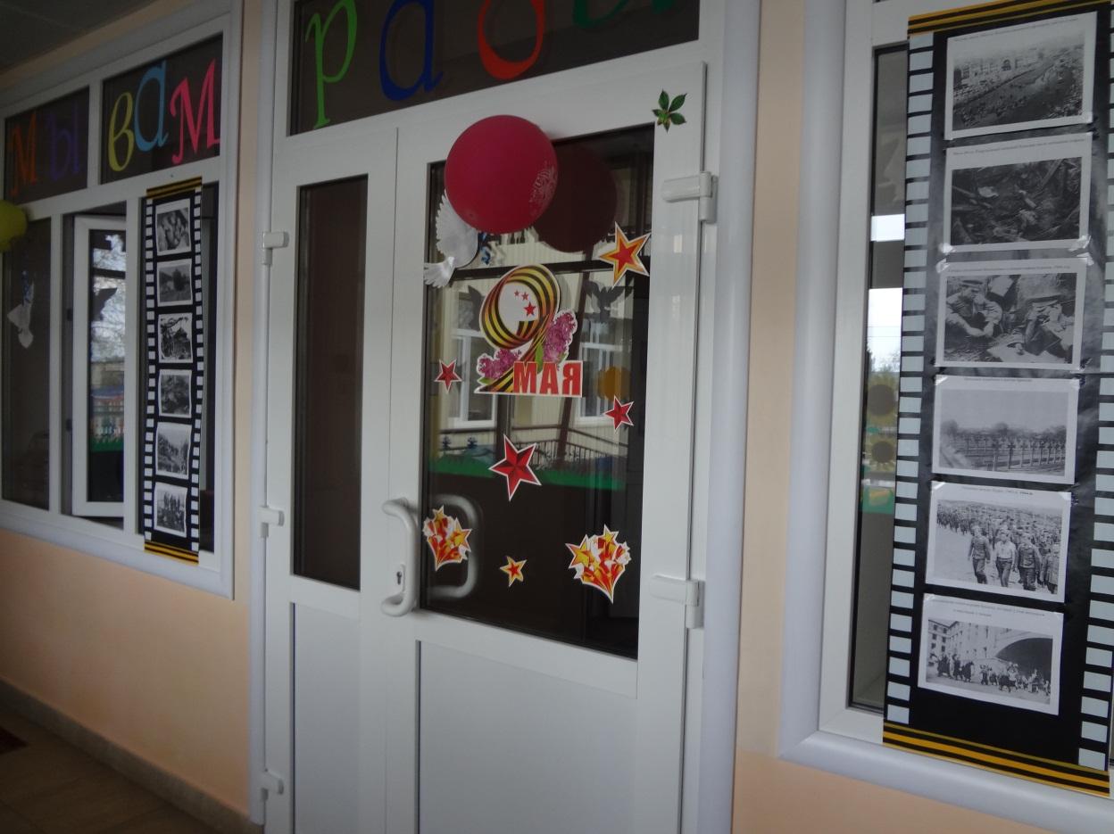

С детьми проводились беседы на тему Великой Отечественной Войны, читали [книги](http://ds378.perm.ru/assets/files/knigi.doc), просматривали видео материалы, презентации, рисовали рисунки, оформляли альбомы, газеты и выставки. Впереди подведение итогов конкурсов рисунков и чтецов.

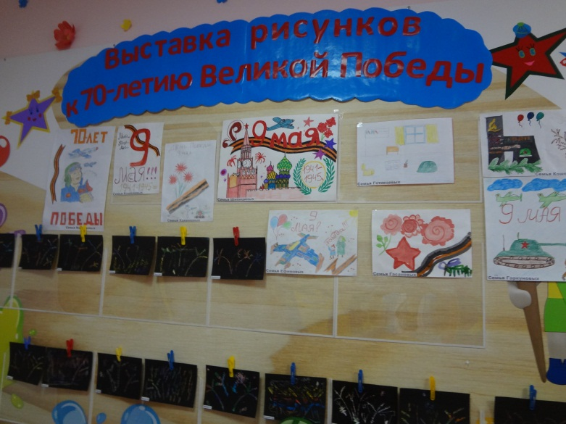

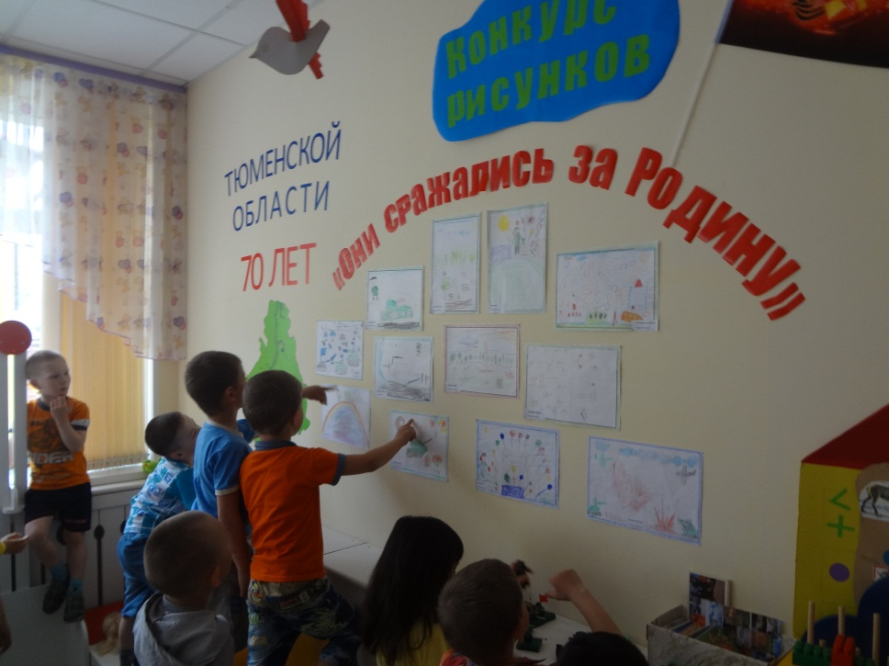

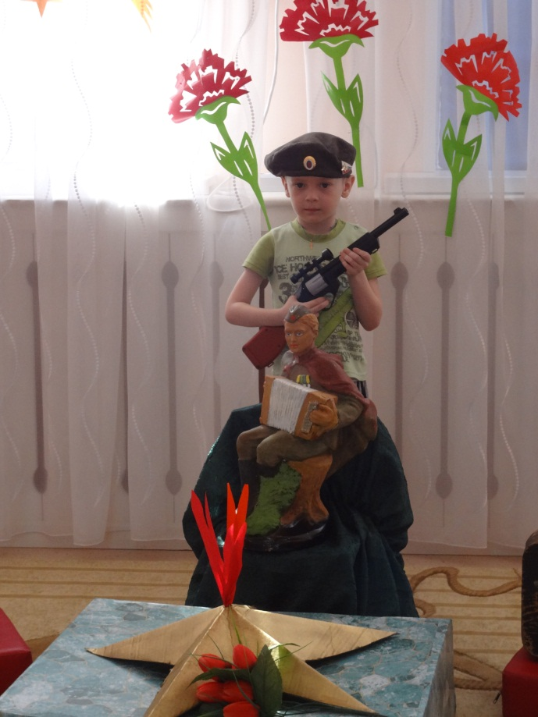

5 мая педагогами старшей и подготовительной групп проведена акция «Россия, с днем Победы!» В рамках акции дети, родители и педагоги у сельского мемориала читали стихи, а затем организовали мини – флэшмоб «Россия, с днем победы».

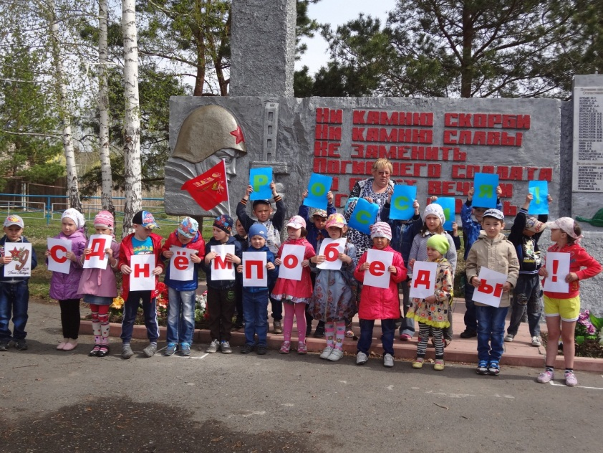

Старший воспитатель Горбачева Л.И.